绕着固定座标准x-y-z旋转:
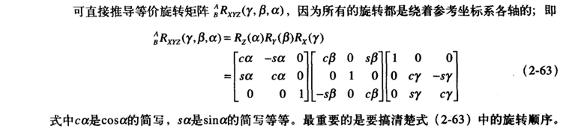

对于DH参数中a_{i}:首先考虑坐公垂线的长度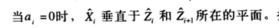
若相邻的z轴处于同一线上，a_{i}可能为0
对于x_{i-1}的方向:首先垂直于z_{i-1}和z_{i}，然后才是沿着关节i-1的方向指向i
对于坐标重合的问题:首先,两个z轴要垂直,即可将坐标系重合;

最终结果: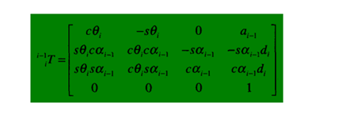
推导:theta为z轴转动的角度，先x或者先z都可以，主要根据x_{i-1}或者z_{i-1}确定正负
rotation_z=[
cos(theta),-sin(theta),0,0;
sin(theta),cos(theta),0,0;
0,0,1,di;
0,0,0,1];

rotation_x=[
1,0,0,ai;
0,cos(alph),-sin(alph),0;
0,sin(alph),cos(alph),0;
0,0,0,1];
^{i-1}_{i}T=rotation_x*rotation_z

